Гиперактивный ребенок.
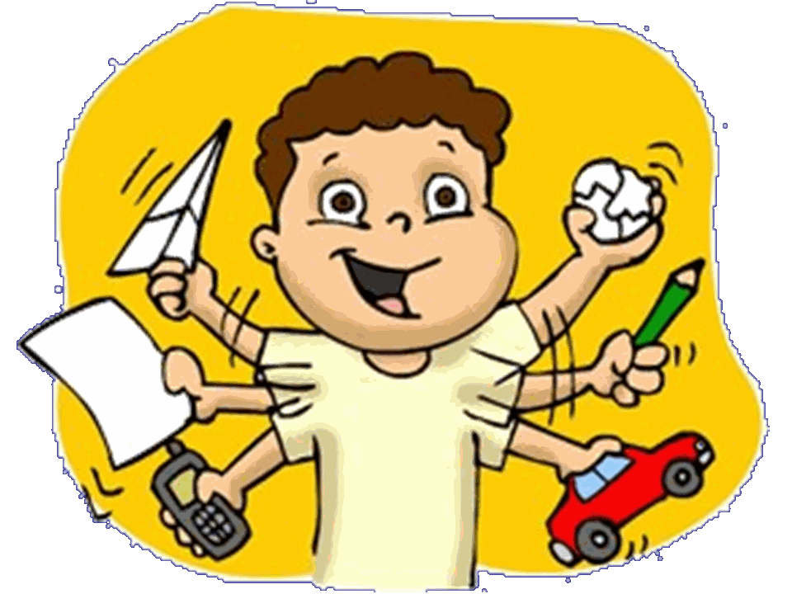Что же такое гиперактивность, и как мы, взрослые, должны скорректировать свое поведение, чтобы помочь процессу социализации гиперактивного ребенка?
Под гиперактивностью принято понимать чересчур беспокойную физическую и умственную активность у детей, когда возбуждение преобладает над торможением. Врачи полагают, что гиперактивность является следствием очень незначительного поражения мозга, которое не определяется диагностическими тестами. Говоря научным языком, мы имеем дело с минимальной мозговой дисфункцией. Признаки гиперактивности проявляются у ребенка уже в раннем детстве. В дальнейшем его эмоциональная неустойчивость и агрессивность часто приводят к конфликтам в семье, детском саду, школе.
Психологи выделяют следующие признаки, которые являются диагностическими симптомами гиперактивных детей.
- Беспокойные движения в кистях и стопах. Сидя на стуле, корчится, извивается.
- Не может спокойно сидеть на месте, когда этого от него требуют.
- Легко отвлекается на посторонние стимулы.
- С трудом дожидается своей очереди во время игр и в различных ситуациях в коллективе (на занятиях, во время экскурсий и праздников).
- На вопросы часто отвечает, не задумываясь, не выслушав их до конца.
- При выполнении предложенных заданий испытывает сложности (не связанные с негативным поведением или недостаточностью понимания).
- С трудом сохраняет внимание при выполнении заданий или во время игр.
- Часто переходит от одного незавершенного действия к другому.
- Не может играть тихо, спокойно.
- Болтливый.
- Часто мешает другим, пристает к окружающим (например, вмешивается в игры других детей).
- Часто складывается впечатление, что ребенок не слушает обращенную к нему речь.
- Часто теряет вещи, необходимые в детском саду, школе, дома, на улице.
- Иногда совершает опасные действия, не задумываясь о последствиях, но приключений или острых ощущений специально не ищет (например, выбегает на улицу, не оглядываясь по сторонам).
Все эти признаки можно сгруппировать по следующим направлениям:
- чрезмерная двигательная активность;
- импульсивность;
- отвлекаемость — невнимательность.

Рекомендации родителям гиперактивного ребенка.
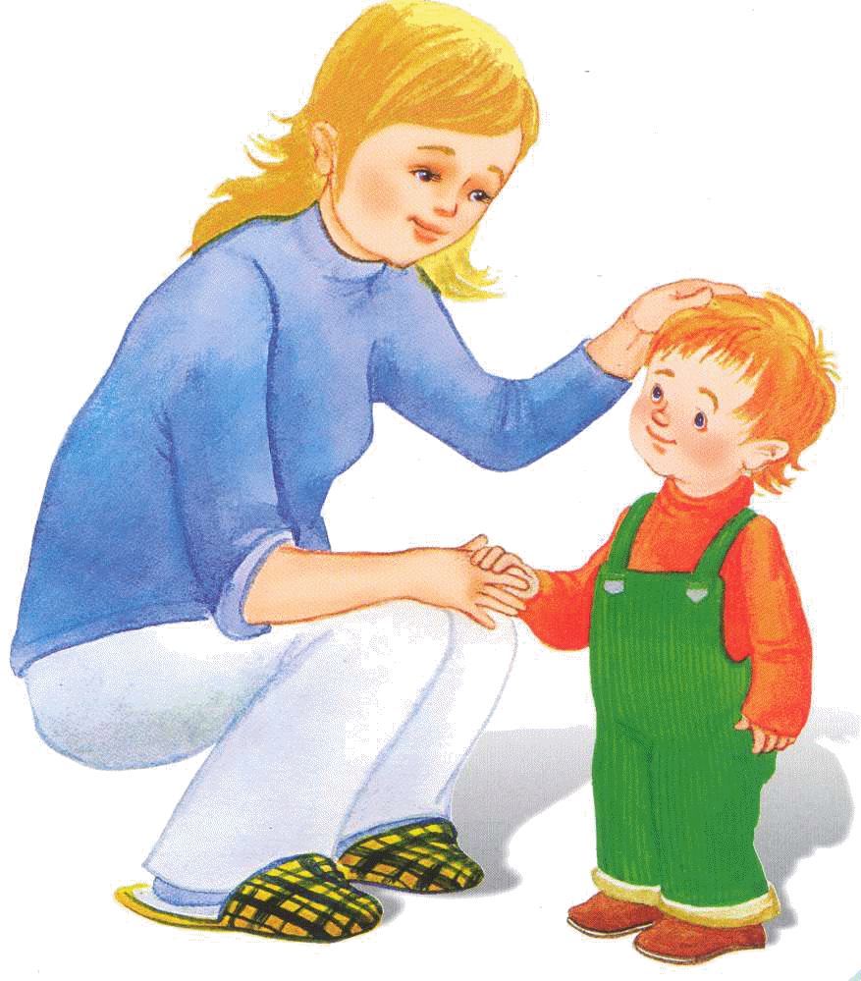— проявляйте достаточно твердости и последовательности в воспитании: избегайте, с одной стороны, чрезмерной мягкости, а с другой — завышенных требований к ребенку;
— если ребенок вас не слышит, повторяйте свою просьбу одними и теми же словами много раз, стараясь не раздражаться;
— всегда выслушивайте то, что хочет сказать ребенок, уделяйте ребенку достаточно внимания;
— установите твердый распорядок дня для ребенка и всех членов семьи, учите ребенка четкому планированию своей деятельности;
— снижайте влияние отвлекающих факторов во время выполнения ребенком заданий;
— оградите ребенка от длительных занятий на компьютере и просмотра телевизионных передач;
— избегайте по возможности больших скоплений людей; во время игр ограничивайте ребенка лишь одним партнером, когда это возможно;
— помните, что переутомление способствует снижению самоконтроля и нарастанию гиперактивности, когда ребенок утомлен, не настаивайте на срочном выполнении дела, дайте ему возможность отдохнуть;
— придумайте гибкую систему вознаграждений за хорошо выполненное задание, внимательность, можно использовать «дневник самоконтроля»;
— составьте список обязанностей ребенка и повесьте его на стену, подпишите соглашение на определенные виды работ; постепенно расширяйте обязанности, предварительно обсудив их с ребенком;
— не давайте ребенку поручений, не соответствующих его уровню развития, возрасту и способностям;
— помогайте ребенку приступить к выполнению задания, так как это самый трудный этап;
— не давайте одновременно несколько указаний; задание, которое дается ребенку с нарушенным вниманием, не должно иметь сложную конструкцию и состоять из нескольких звеньев;
— вербальные средства убеждения, призывы, беседы редко оказываются результативными, так как гиперактивный ребенок еще не готов к такой форме работы, наиболее действенными будут средства убеждения «через тело»: лишение удовольствия, лакомства, привилегий, запрет на приятную деятельность, телефонные разговоры; прием «выключенного времени» (изоляция, угол, скамья штрафников, домашний арест, досрочное отправление в постель); холдинг, или простое удержание в «железных объятиях»; внеочередное дежурство по кухне и т.д.
— поощряйте ребенка за все виды деятельности, требующие концентрации внимания (например, работа с кубиками, раскрашивание, чтение)
— давайте ребенку возможность расходовать избыточную энергию, полезна ежедневная физическая активность на свежем воздухе — длительные прогулки, бег, спортивные занятия, особенно полезно плавание.
Игры с гиперактивными детьми.
"Ласковые лапки" (Шевцова И.В.)
Цель: снятие напряжения, мышечных зажимов, снижение агрессивности, развитие чувственного восприятия, гармонизация отношений между ребенком и взрослым. Взрослый подбирает 6—7 мелких предметов различной фактуры: кусочек меха, кисточку, стеклянный флакон, бусы, вату и т.д. Все это выкладывается на стол. Ребенку предлагается оголить руку по локоть; воспитатель объясняет, что по руке будет ходить "зверек" и касаться ласковыми лапками. Надо с закрытыми глазами угадать, какой "зверек" прикасался к руке — отгадать предмет. Прикосновения должны быть поглаживающими, приятными.
"Гвалт" (Коротаева Е.В., 1997)
Цель: развитие концентрации внимания. Один из участников (по желанию) становится водящим и выходит за дверь. Группа выбирает какую-либо фразу или строчку из известной всем песни, которую распределяют так: каждому участнику по одному слову. Затем входит водящий, и игроки все одновременно, хором, начинают громко повторять каждый свое слово. Водящий должен догадаться, что это за песня, собрав ее по словечку.Желательно, чтобы до того как войдет водящий, каждый ребенок повторил вслух доставшееся ему слово.
"Говори!" (Лютова Е.К., Монина Г.Б.)
Цель: развитие умения контролировать импульсивные действия.
Скажите детям следующее. "Ребята, я буду задавать вам простые и сложные вопросы. Но отвечать на них можно будет только тогда, когда я дам команду: "Говори!" Давайте потренируемся: "Какое сейчас время года?"(Педагог делает паузу) "Говори!"; "Какого цвета у нас в группе (в классе) потолок?"... "Говори!"; "Какой сегодня день недели?"... "Говори!"; "Сколько будет два плюс три?" и т. д."Игра может проводиться как индивидуально, так и с группой детей.
"Найди отличие" (Лютова Е.К., Монина Г.Б.)
Цель: развитие умения концентрировать внимание на деталях.
Ребенок рисует любую несложную картинку ( котик, домик и др) и передает ее взрослому, а сам отворачивается. Взрослый дорисовывает несколько деталей и возвращает картинку. Ребенок должен заметить, что изменилось в рисунке. Затем взрослый и ребенок могут поменяться ролями.Игру можно проводить и с группой детей. В этом случае дети по очереди рисуют на доске какой-либо рисунок и отворачиваются (при этом возможность движения не ограничивается). Взрослый дорисовывает несколько деталей. Дети, взглянув на рисунок, должны сказать, какие изменения произошли.
"Коршун"
Цель: развить внимание, быстроту реакции, умение следовать инструкции взрослого, обучить навыкам взаимодействия с детьми.
Воспитатель надевает шапочку курочки и говорит, что все дети - "цыплята" - живут вместе с мамой-курочкой в курятнике. Курятник можно обозначить мягкими блоками или стульчиками. Затем "курочка" с "цыплятами" гуляют (ходят по комнате). Как только воспитатель говорит: "Коршун" (предварительно с детьми проводится беседа, во время которой им объясняется, кто такой коршун и почему цыплятам следует его избегать), все дети бегут обратно в "курятник". После этого воспитатель выбирает другую "курочку" из числа играющих детей. Игра повторяется. В заключение воспитатель предлагает всем детям выйти из "курятника" и погулять, тихонько помахивая руками, как крыльями, потанцевать вместе, попрыгать. Можно предложить детям поискать "цыпленка", который потерялся. Дети вместе с воспитателем ищут заранее спрятанную игрушку - пушистого цыпленка. Малыши вместе с воспитателем рассматривают игрушку, гладят ее, жалеют и относят на место.

Игры с песком просто необходимы для гиперактивных детей, они успокаивают ребенка. Организовать их можно и дома. Песок можно заменить крупой, предварительно поместив ее в горячую духовку.
«Археология».
Взрослый опускает кисть ребенка в таз с песком и засыпает ее. Ребенок осторожно «откапывает» руку – делает археологические раскопки. При этом нельзя дотрагиваться до кисти руки. Как только ребенок коснется своей ладони, он тут же меняется ролями со взрослым.
«Послушай тишину».
По первому сигналу колокольчика дети начинают бегать по комнате, кричать, стучать и т. д. По второму сигналу они должны быстро сесть на стулья и прислушаться к тому, что происходит кругом. Затем дети по кругу или по желанию рассказывают, какие звуки они услышали.
«Колпак мой треугольный».
Играющие сидят в кругу. Все по очереди, начиная с ведущего, произносят по одному слову из фразы: «Колпак мой треугольный, треугольный мой колпак. А если колпак не треугольный, то это не мой колпак». Во втором кругу фраза повторяется снова, но дети, которым выпадет говорить слово «колпак» заменяют его жестом (2 хлопка ладошкой по голове). В следующий раз уже заменяются 2 слова: слово «колпак» и слово «мой» (показать рукой на себя). В каждом последующем кругу играющие произносят на одно слово меньше, а «показывают» на одно больше. В завершающем кругу дети изображают только жестами всю фразу. Если такая длинная фраза трудна для воспроизведения, ее можно сократить.
«Найди отличие».
Ребенок рисует картинку и передает ее взрослому, а сам отворачивается. Взрослый дорисовывает несколько деталей и возвращает картинку. Ребенок должен заметить, что изменилось в рисунке. Затем взрослый и ребенок могут поменяться ролями.
«Час тишины и час "можно"
. Договоритесь с ребенком о том, что, когда он устанет или займется важным делом, будет наступать час тишины. Он должен вести себя тихо, спокойно играть, рисовать. Но в награду за это иногда у него будет час «можно», когда разрешается прыгать, кричать, бегать. «Часы» можно чередовать в течение дня, а можно устраивать их в разные дни. Лучше заранее оговорить, какие конкретные действия разрешены, а какие запрещены. При помощи этой игры можно избежать нескончаемого потока замечаний, который взрослый адресует ребенку.

